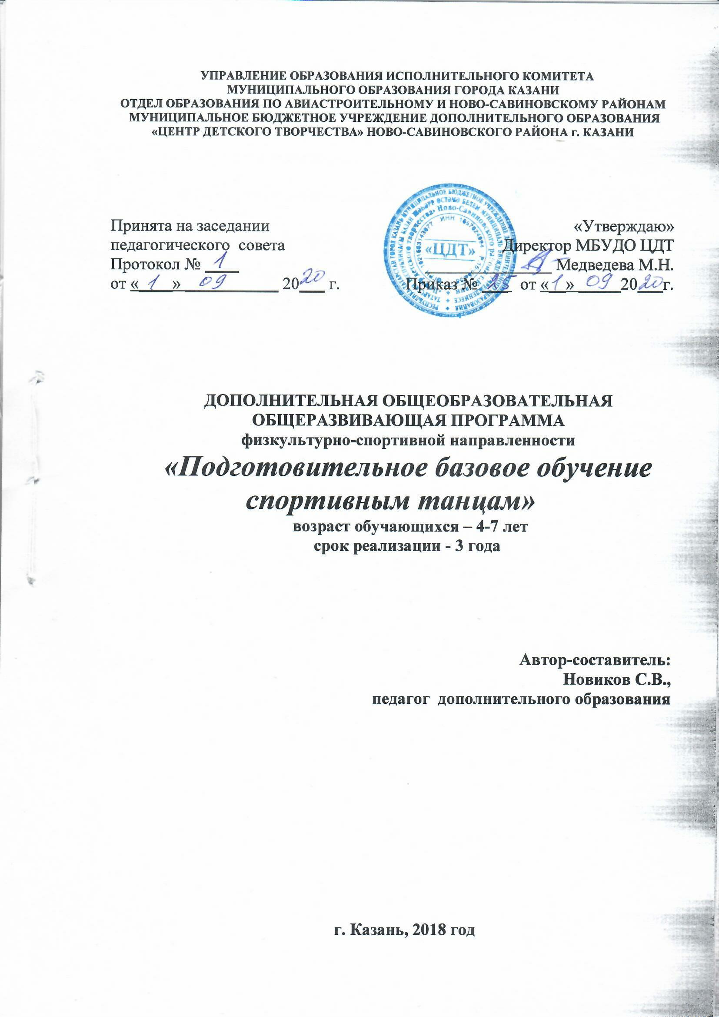
Содержание

1. | Пояснительная записка | Стр. 3
2. | Учебно-тематический план и содержание программы | Стр. 6
4. | Условия реализации программы | Стр. 9
5. | Методическое, дидактическое обеспечение программы | Стр. 10
6. | Список рекомендованной литературы | Стр. 12
7. | Приложение №1 | Стр. 13

ПОЯСНИТЕЛЬНАЯ ЗАПИСКА
Бальный танец в настоящее время – это один из наиболее массовых и быстро развивающихся видов спорта и хореографического искусства. На протяжении последнего десятилетия интерес к спортивному бальному танцу неуклонно возрастал, делая данный вид танца привлекательным и интересным как для взрослых, так и для детей.
Программа «Подготовительное базовое обучение спортивным танцам» физкультурно-спортивной направленности — это знакомство с красотой движений, с богатым музыкальным и историческим материалом, связанным с бальной хореографией.
Программа разработана в соответствии с Федеральным законом от 29 декабря 2012 г. N 273-ФЗ "Об образовании в Российской Федерации", Государственной программой Российской Федерации «Развитие образования» на 2013-2020 годы, Приказом Министерства просвещения РФ от 9 ноября 2018 г. № 196 «Об утверждении порядка организации и осуществления образовательной деятельности по дополнительным общеобразовательным программам», Приказом Министерства образования и науки Российской Федерации от 23.08.2017 г. №816 (зарегистрирован Министерством юстиции Российской Федерации 18 сентября 2017г., регистрационный № 48226) «Об утверждении Порядка применения организациями, осуществляющими образовательную деятельность, электронного обучения, дистанционных образовательных технологий при реализации образовательных программ», Санитарно-эпидемиологическими правилами и нормативами СанПиН 2.4.4.3172-14 (Зарегистрировано в Минюсте России 20 августа 2014 г. N 33660), Концепцией развития дополнительного образования детей на 2014-2020 гг. (Утверждена Распоряжением Правительства РФ № 1726-р 4 сентября 2014 г.), Письмом Министерства образования и науки РФ от 18.11.2015 г. «О направлении Методических рекомендаций по проектированию дополнительных общеразвивающих программ (включая разноуровневые)», Уставом ЦДТ.
Программа направлена на развитие творческих способностей детей, развитие координации, ритмичности, двигательной активности, сохранение здоровья. Программа предусматривает развитие у детей мышечной силы, гибкости, выносливости и координации движений; чувства ритма, музыкального слуха, памяти и внимания; выразительности, пластичности, грациозности и изящества танцевальных движений.
Актуальность.
Обучение танцам сочетает средства музыкального, пластического, спортивно-физического, художественно-эстетического развития и образования. Занятия танцами учат детей слушать и воспринимать музыку, передавать в движении ее образы, эмоциональное состояние, развивают музыкально-двигательные навыки и эстетический вкус; общаться посредством движения, работать в команде, сосредотачиваться, импровизировать.
В программу заложена идея приобщения детей к танцевальной культуре с помощью обучения их основам спортивных танцев. Танцы затрагивают музыкальную, спортивную, творческую сферы жизни и относятся к группе сложно-координационных видов досуговой деятельности. Танцевальное искусство, давая выход энергии детей, наполняет их бодростью, удовлетворяет потребность в празднике, в зрелище, игре.
Детский танец начинается с ритмики, где изучаются простые движения, формируются навыки передачи с помощью движения эмоциональных оттенков (танцуем спокойно, бодро, весело, плавно или резко), навыки выполнения движений в различных темпах. Часто занятия больше похожи на игру.
Игра и движение – важнейшие компоненты жизнедеятельности детей, они всегда готовы играть и двигаться. Игра как способ познания действительности – одно из главных условий развития детского воображения и самостоятельности. Игра снимает усталость и дает простор лучшим силам и свойствам ребенка, развивает сообразительность, находчивость, инициативу, мышление, воображение и творческие способности. Игра способна трудную работу сделать легкой и увлекательной; рождает стремление переносить трудности, которое необходимо любой трудовой деятельности. Игры вызывают чувства сопричастности и переживания совместного успеха. В игре легко и незаметно для ее участника формируются способности взаимодействия с людьми.
Педагогическая целесообразность.
В дошкольном возрасте происходит активное овладение собственным телом (координацией движений и действий, формированием образа тела и ценностного отношения к нему). Занятия танцами развивают ловкость, подвижность, общую выносливость, формируют привычку к здоровому образу жизни, способствуют усвоению норм этики и повышению культуры общения.
Занятия танцами направлены на:
развитие физических данных, ориентации и координации движений, ловкости, точности, общей выносливости, выработку осанки и красивой походки;
развитие чувства ритма, музыкального слуха, изучение основ музыкальной грамотности, выработку навыков исполнения движений в различных темпах;
формирование способности концентрировать внимание, воспитание дисциплинированности, самостоятельности и самоконтроля;
воспитание культуры поведения и формирование межличностных отношений в коллективе, выработка навыков коллективной творческой деятельности.
Немаловажным фактором занятий детей в танцевальных группах является престижность занятий танцем, возможность достичь успеха, ярко проявить себя на праздниках и конкурсах.
Главная задача педагога - создать условия, способствующие раскрытию и развитию природных задатков и творческого потенциала детей, научить сознательному отношению к своим движениям, помочь детям проникнуть в мир музыки и танца.
Цель программы – развитие творческих способностей, укрепление физического и психического здоровья детей дошкольного возраста через танцевальное искусство.
Задачи программы:
Обучающие:
- познакомить с историей спортивных бальных танцев;
- обучить технике исполнения спортивных бальных танцев.
Развивающие:
- развитие хореографических способностей – гибкости тела, шага, легкости прыжка и др.;
- развитие навыков координации движений, формирование музыкально-ритмической координации движений;
- развитие художественно-творческих способностей – артистизма, эмоциональности.
Воспитательные:
- воспитание дисциплины, трудолюбия, чувства коллективизма;
- воспитание силы, выносливости, укрепление нервной системы;
- воспитание стремления к здоровому образу жизни.
В работе с дошкольниками обучение идет по спирали, с постепенным усложнением материала.
Форма реализации программы – очная.
Срок реализации программы - один год. Занятия в группах проводятся 2 раза в неделю по 2 часа (недельная нагрузка – 4 часа) с перерывом в 10 минут. Всего на год отводится 144 часа. Один академический час занятия в группе равен 30 минутам астрономического времени для данного возраста детей.
Наполняемость групп составляет не менее 15 учащихся.
Адресат программы: дети 4-6 лет.
При наборе группы обучения не учитывается наличие у детей способностей к танцам.
Программой предусмотрены следующие формы занятий: групповые практические и теоретические занятия; индивидуально-групповые, праздники, концерты, соревнования, фестивали.
Дошкольный возраст – один из наиболее ответственных периодов в жизни ребенка. Именно в эти годы закладываются основы здоровья, гармоничного умственного, нравственного и физического развития ребёнка, формируется личность человека. В период от трех до шести лет ребёнок интенсивно растёт и развивается, движения становятся его потребностью, поэтому физическое воспитание особенно важно в этот возрастной период. Очень важно в этот период создать для ребенка такие условия, которые бы способствовали развитию его индивидуальности, внутреннего мира, обогащению творческого потенциала и приобщению к социокультурным ценностям.
Прогнозируемый результат:
К концу обучения воспитанники будут знать:
- основные технические и базовые аспекты исполнения 3 танцев (ритм, счёт, базовые фигуры, вариацию);
- правила постановки корпуса, рук, ног, головы;
- правила исполнения изученных движений основ бального и классического танца;
- названия всех изученных видов движений;
- правила поведения в хореографическом зале, на сцене во время выступлений;
уметь:
- исполнять вариации 3 танцев под музыкальное сопровождение;
- выполнять упражнения для разминки;
- выполнять предусмотренные программой движения бального и классического танца;
- выполнять все виды изученных движений;
- запоминать и исполнять танцевальные комбинации самостоятельно и в группе.
- выполнять упражнения на гибкость и растяжку;
Формы подведения итогов и контроля:
Для полноценной реализации данной программы используются следующие способы контроля:
текущий– проверка на практике уровня усвоения пройденного на занятии материала;
итоговый – проводится в конце обучения для демонстрации достигнутого результата в форме отчётного концерта для родителей.
Способы проверки результатов: наблюдение, анализ, беседа.

